**PERANCANGAN E-MAGANG**

1. Mind Map Aplikasi E – Magang

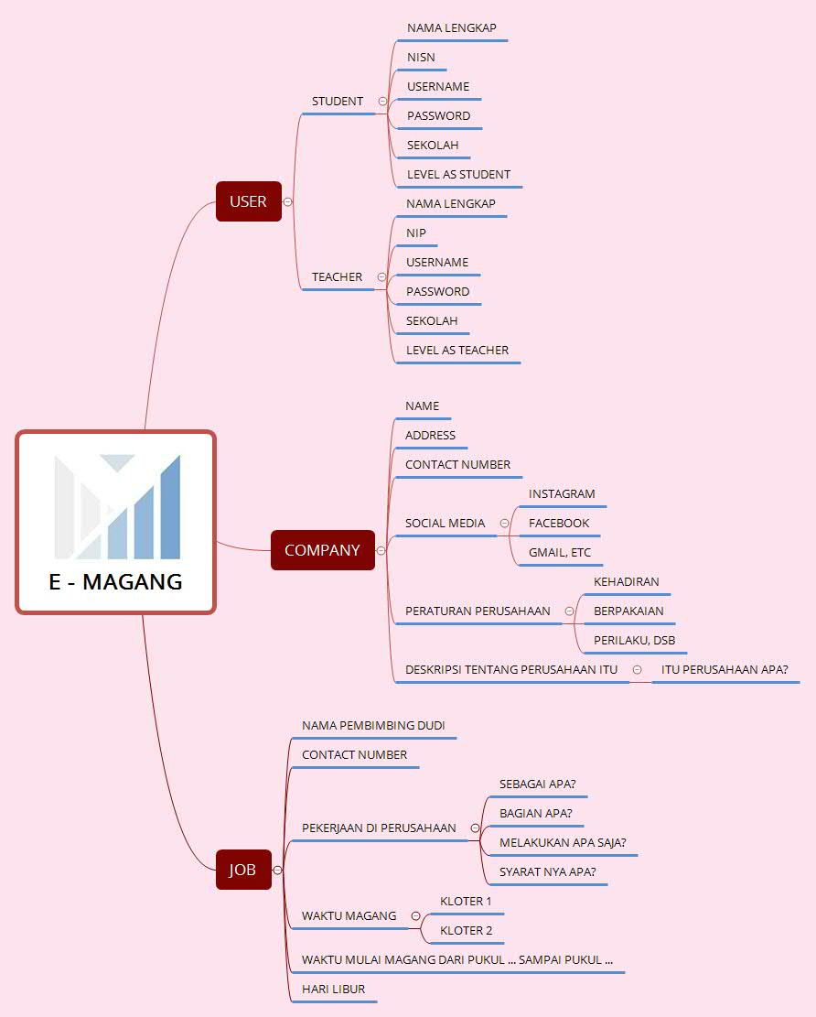

1. Flowchart Aplikasi E – Magang

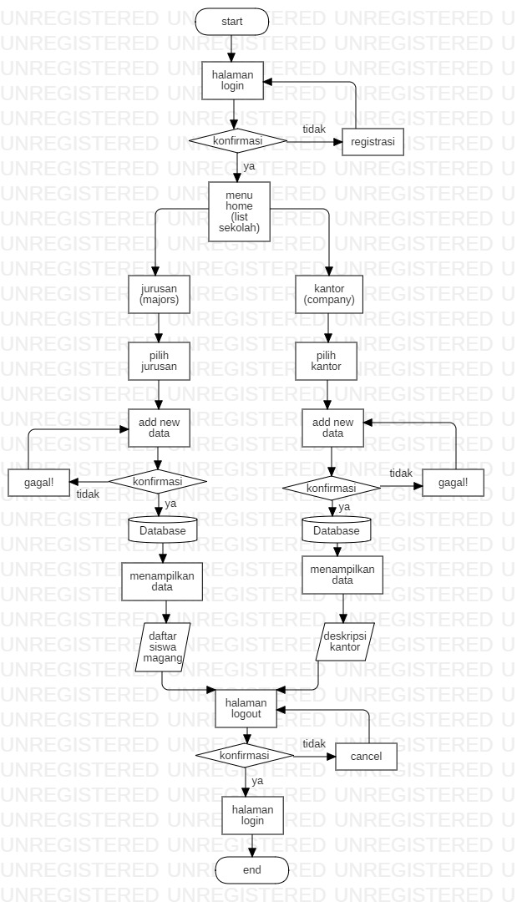

1. Use Case Diagram Aplikasi E – Magang

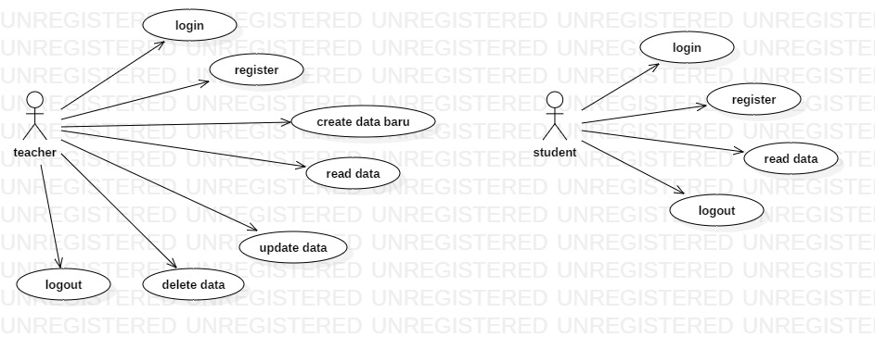

1. Class Diagram Aplikasi E – Magang

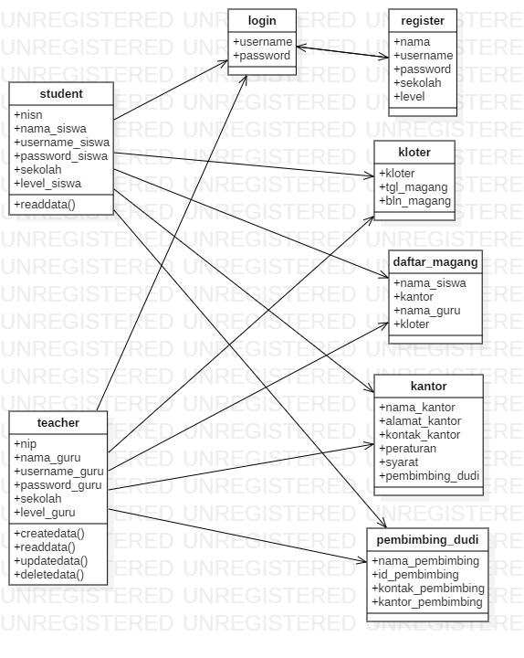

1. Desain Layout Aplikasi E – Magang (Menggunakan Marvel App Design)

Halaman Login

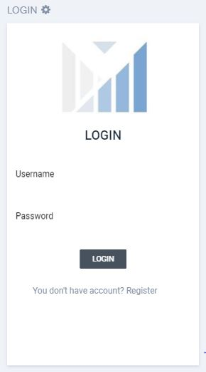

Halaman Register

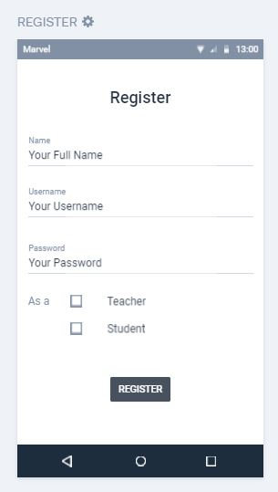

Halaman Home

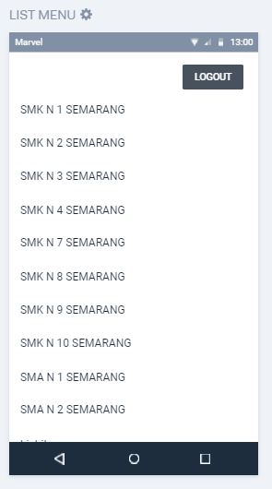

Halaman Jurusan dan Kantor (satu halaman)

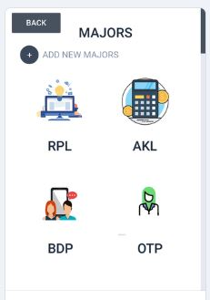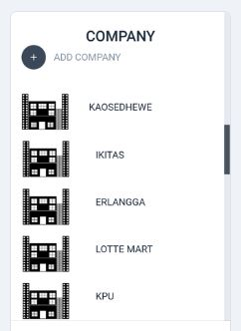

Halaman Add Majors

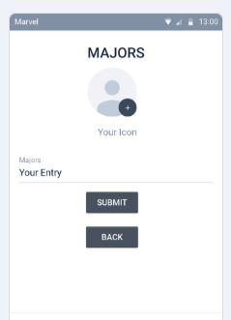

Halaman Add Company

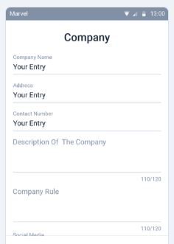

Halaman Deskripsi Kantor

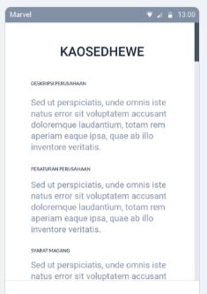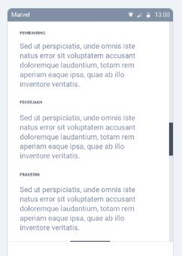

Halaman Data Siswa Magang

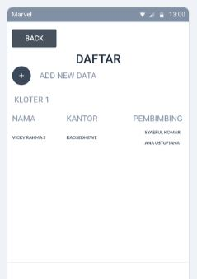

Halaman Add new data

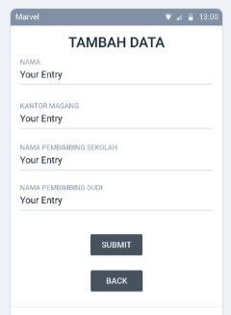

Halaman Logout

